**CENTRO UNIVERSITÁRIO SENAC**

**CAMPUS SANTO AMARO**

HERSON MARINHO

LEYNER BUENO

MARCOS VINICIUS DE PAULA

**Projeto Integrador II: Desenvolvimento Estruturado de Sistemas**

**SÃO PAULO – SP**

**2015**

**BowlingShoe**

**Especificação de Requisitos de Software**

**Versão <2.0>**

**Histórico da Revisão**

|  |  |  |  |
| --- | --- | --- | --- |
| **Data** | **Versão** | **Descrição** | **Autor** |
| 10/10/15 | 1.0 | Início do levantamento | Herson, Leyner e Marcos |
| 17/10/15 | 1.1 | Elaboração do caso de uso | Herson, Leyner e Marcos |
| 19/10/15 | 1.2 | Criação do FE e das MSG | Herson, Leyner e Marcos |
| 23/10/15 | 1.3 | Elaboração da tabela de mensagens | Marcos |
| 25/10/15 | 1.4 | Inclusão do 1º diagrama do caso de uso | Herson, Leyner e Marcos |
| 07/11/15 | 1.5 | Correção da Documentação | Marcos |
| 11/11/15 | 1.6 | Correção dos Casos de Uso | Leyner |
| 14/11/15 | 1.7 | Reformulação do PI | Herson, Leyner e Marcos |
| 15/11/15 | 1.8 | Inserido MER alterado e alterados casos de uso | Herson |
| 17/11/2015 | 1.9 | Inclusão de fluxos de erro e alternativos | Leyner |
| 19/11/2015 | 2.0 | Revisão de Itens e ultimas alterações dos fluxos. | Herson, Leyner e Marcos |

**Índice Analítico**

[1. Introdução](http://www.wthreex.com/rup/portugues/webtmpl/templates/req/rup_srsuc.htm#1.%20%20%20%20%20%20%20%20%20%20%20%20%20%20%20%20%20%20Introduction)

[1.1 Finalidade](http://www.wthreex.com/rup/portugues/webtmpl/templates/req/rup_srsuc.htm#1.1%20%20%20%20%20%20%20%20%20%20%20%20%20%20%20Purpose)

[1.2 Escopo](http://www.wthreex.com/rup/portugues/webtmpl/templates/req/rup_srsuc.htm#1.2%20%20%20%20%20%20%20%20%20%20%20%20%20%20%20Scope)

[2](http://www.wthreex.com/rup/portugues/webtmpl/templates/req/rup_srsuc.htm#/h) - Requisitos e Regras de Negócios

2.1 - Requisitos Funcionais

2.2 - Requisitos Não Funcionais

2.3 - Regras de Negócios

[3](http://www.wthreex.com/rup/portugues/webtmpl/templates/req/rup_srsuc.htm#/h) - Relatórios de Caso de Uso

3.1 - Diagrama de Caso de Uso

3.2 - Especificação de Caso de Uso

4 - Matrizes de Relacionamento

4.1 - Matriz Requisitos Funcionais X Caso de Uso

4.2 - Matriz Requisitos Funcionais X Regra de Negócios

5. Modelagem Banco de Dados

5.1 Modelo Conceitual

5.2 Diagrama Entidade Relacionamento

5.3 DDL - Data Definition Language

**Especificação de Requisitos de Software**

# **1. Introdução**

*Este documento tem a finalidade de especificar todos os requisitos, assim como os casos de uso do sistema BowlingShoe, orientando então seus desenvolvedores para a construção e implementação do mesmo.*

## 1.1Finalidade

*A finalidade do sistema é baseada no controle de estoque para sapatos e luvas em um boliche. Sendo assim o sistema irá controlar o cadastro de novos clientes, a saída e a devolução dos itens alugados, gerando no fim do dia um relatório sobre as movimentações feitas no estoque. Inicialmente rodando em plataforma Windows, contendo banco de dados local e layout básico de Java Swing.*

## 1.2 Escopo

*O sistema irá proporcionar a tela inicial para que o funcionário selecione entre: Cadastro, Retirada, Devolução e Relatório.*

***2. Requisitos e Regras de Negócios***

## 2.1 Requisitos Funcionais

|  |  |  |
| --- | --- | --- |
| **Requisito** | **Importância** | **Complexidade** |
| *[RF001] – O sistema deve possibilitar o cadastro de clientes;* | ALTA | MÉDIA |
| *[RF002] – O sistema deve permitir a retirada e devolução de itens no estoque ligando essa movimentação a um cliente e um funcionário, ambos cadastrados;* | *ALTA* | *ALTA* |
| *[RF003] – O sistema deve possibilitar a emissão de relatórios dos itens contidos no estoque.* | *ALTA* | *ALTA* |
| *[RF004] – O sistema deve permitir a consulta de itens do estoque.* | *MÉDIA* | *MÉDIA* |
| *[RF005] – O sistema deve possibilitar o cadastro e a desativação de itens* | *ALTA* | *MEDIA* |
| *[RF006] – O sistema deve possibilitar a desativação de um item.* | *MEDIA* | *MEDIA* |

## 2.2 Requisitos Não Funcionais

|  |  |  |
| --- | --- | --- |
| **Requisito** | **Importância** | **Complexidade** |
| *[NF001] – O sistema deve gerar relatórios em até 20 segundos.* | *ALTA* | *ALTA* |
| *[NF002] – O sistema deve ser operacionalizado em plataforma Windows.* | *ALTA* | *BAIXA* |
| *[NF003] – O Sistema deve ser codificado em linguagem Java.* | *MÉDIA* | *BAIXA* |

**2. 3 Regras de Negócios**

|  |  |
| --- | --- |
| **Regra de negócio** | **Definição** |
| *[RN001] – Cadastro de novo cliente* | *Todo cadastro de novo cliente deve solicitar um CPF, e o mesmo será validado no sistema.*  *É obrigatório que o CPF possua 11 caracteres numéricos para validação.* |
| *[RN002] - Retirada de item do estoque* | *O produto só pode ser retirado se o cliente for identificado pelo CPF.* |
| *[RN003] - Devolução de item do estoque* | *Qualquer pessoa pode fazer a devolução de um item retirado, fornecendo o CPF do cliente que fez a retirada.* |
| *[RN004] – Gerar relatórios* | *Todos os relatórios devem detalhar os itens do estoque e seus respectivos números de identificação.* |
| *[RN005] – Cadastro de novo Item* | *Todo cadastro de item deve possuir a especificação do item, seu tamanho e status.* |
| *[RN006] – Desativação de um Item* | *Todo item deve ser desativado por um funcionário cadastrado, confirmado por seu id.* |

# **3. Relatório de Caso de Uso**

# **3.1 Diagrama de Caso de Uso**

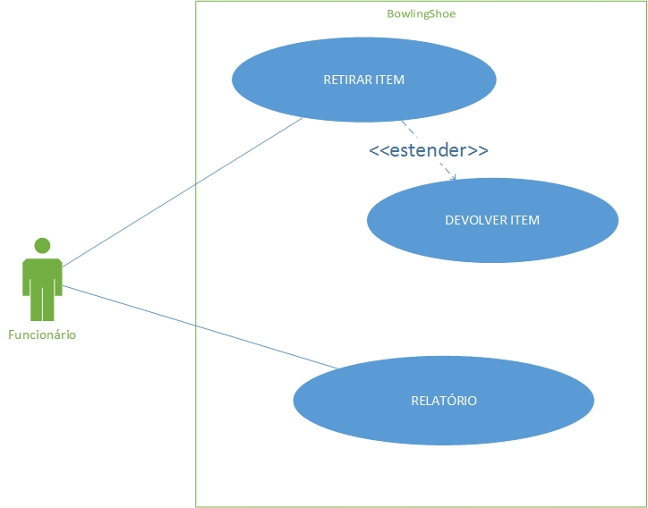

# **3.2 Relatórios de Caso de Uso**

***[UC001 – Retirar]***

*Descrição do Caso de Uso: Este caso de uso tem como finalidade permitir a retirada de itens do estoque.*

*Funcionalidades:*

* *Cadastrar Cliente*
* *Retirada de Item*

*Ator (es): Funcionário responsável pelo atendimento do cliente;*

*Pré-Condições: Para que este caso de uso seja iniciado é obrigatório:*

1. *O cliente deve estar cadastrado no sistema.*

*Pós-Condição: Não há pós-condição.*

*Tipo de Fluxo: PRINCIPAL*

***[FP – Retirada de Item]***

*Este fluxo tem como finalidade permitir a retirada de um ou mais itens do estoque.*

1. *O ator seleciona a opção “Retirar” no MENU;* ***[FA02]***
2. *O sistema mostra os itens e quantidades disponíveis no estoque;*
3. *O ator seleciona os itens e especificações desejados pelo cliente;*
4. *O ator seleciona a opção “avançar”;* ***[FA02] [FE01][FE02][FE03]***
5. *O sistema solicita os dados do cliente;*
6. *O ator preenche os campos exigidos;*
7. *O ator seleciona a opção “Retirar Item”;* ***[FA02] [FE01][MSG022]***
8. *O sistema exibe uma mensagem de confirmação da retirada;* ***[MSG001][MSG016]***
9. *O ator conclui a ação.*
10. *Fim do caso de uso.*

*Tipo de Fluxo: ALTERNATIVO*

***[FA01 – Cadastrar Cliente]***

*Este fluxo tem como finalidade permitir o cadastro de um novo cliente.*

1. *O ator seleciona a opção “Cadastrar” no MENU;* ***[FP] [FA02]***
2. *O sistema mostra os campos necessários para o cadastro do cliente;*
3. *O ator preenche os campos com o nome, RG, CPF, telefone, endereço e idade do cliente;*
4. *O ator seleciona a opção “Salvar”;* ***[FA02] [FE01]***
5. *O sistema exibe uma mensagem de confirmação de cadastro.* ***[MSG002]***

*Tipo de Fluxo: ALTERNATIVO*

***[FA02 – Cancelar Operação]***

*Este fluxo tem a finalidade de permitir ao ator cancelar uma operação em andamento.*

1. *O ator aciona a função “Cancelar”;*
2. *O sistema exibe a mensagem de confirmação de cancelamento;* ***[MSG005]***
3. *O ator confirma o cancelamento;*
4. *O sistema cancela a opção em andamento;*
5. *O sistema retorna ao passo 1 do FP.*

*Tipo de Fluxo: ERRO*

***[FE01 – Item não retirado]***

*Este fluxo tem a finalidade de apresentar o cenário de erro quando o item descrito pelo ator não é retirado.*

1. *O sistema apresenta a mensagem de erro* ***[MSG021]****;*
2. *O autor seleciona a opção “OK” para fechar a mensagem de erro;*
3. *O sistema volta para a tela anterior.*

*Tipo de Fluxo: ERRO*

***[FE02 – Cliente ou funcionário não cadastrado]***

*Este fluxo tem a finalidade de apresentar o cenário de erro quando o ator escolhe o botão “Retirar Item” e ao digitar os dados, digita o CPF de um cliente e seu ID de funcionário, e um dos dois não está cadastrado.*

1. *O sistema apresenta a mensagem de erro* ***[MSG022]****;*
2. *O autor seleciona a opção “OK” para fechar a mensagem de erro;*
3. *O sistema volta para a tela anterior.*

*Tipo de Fluxo: ERRO*

***[FE03 – Movimentação não realizada]***

*Este fluxo tem a finalidade de apresentar o cenário de erro quando a movimentação exigida pelo ator não é realizada.*

1. *O sistema apresenta a mensagem de erro* ***[MSG025]****;*
2. *O autor seleciona a opção “OK” para fechar a mensagem de erro;*
3. *O sistema volta para a tela anterior.*

*Tipo de Fluxo: ERRO*

***[FE04– Dados Incorretos]***

*Este fluxo tem a finalidade de apresentar o cenário de erro quando os dados forem inválidos ou não preenchidos.*

1. *O sistema apresenta a mensagem de erro* ***[MSG006]****;*
2. *O autor seleciona a opção “OK” para fechar a mensagem de erro;*
3. *O sistema volta para a tela anterior.*

*Tipo de Fluxo: ERRO*

***[FE05 – Quantidade Indisponível]***

*Este fluxo tem a finalidade de apresentar o cenário de erro quando a quantidade solicitada pelo usuário não estiver disponível no estoque.*

1. *O sistema apresenta a mensagem de erro* ***[MSG007]****;*
2. *O autor seleciona a opção “OK” para fechar a mensagem de erro;*
3. *O sistema volta para a tela anterior.*

*Tipo de Fluxo: ERRO*

***[FE06 – Item não selecionado]***

*Este fluxo tem a finalidade de apresentar o cenário de erro quando não há nenhum item selecionado pelo usuário.*

1. *O sistema apresenta a mensagem de erro* ***[MSG008]****;*
2. *O autor seleciona a opção “OK” para fechar a mensagem de erro;*
3. *O sistema volta para a tela anterior.*

*Tipo de Fluxo: ERRO*

***[FE07 – Cliente já cadastrado]***

*Este fluxo tem a finalidade de apresentar o cenário de erro quando o ator escolhe o botão “RETIRADA” e ao digitar os dados, digita o CPF de um cliente já cadastro.*

1. *O sistema apresenta a mensagem de erro* ***[MSG012]****;*
2. *O autor seleciona a opção “OK” para fechar a mensagem de erro;*
3. *O sistema volta para a tela anterior.*

*Tipo de Fluxo: ERRO*

***[FE08 – Quantidade mínima alcançada]***

*Este fluxo tem a finalidade de apresentar o cenário de erro quando o ator escolhe o botão “RETIRADA” e ao retirar o item, alcança a quantidade mínima desde item no estoque.*

1. *O sistema apresenta a mensagem de erro* ***[MSG014]****;*
2. *O autor seleciona a opção “OK” para fechar a mensagem de erro;*
3. *O sistema volta para a tela anterior.*

***[UC002 – Devolução]***

*Descrição do Caso de Uso: Este caso de uso tem como finalidade permitir a devolução de itens ao estoque.*

*Funcionalidades:*

* *Devolução de Itens*

*Ator (es): Funcionário responsável pelo atendimento do cliente;*

*Pré-Condições: Para que este caso de uso seja iniciado é obrigatório:*

1. *Que o cliente tenha retirado algum item do sistema.*

*Pós-Condição: Não há pós-condição.*

*Tipo de Fluxo: PRINCIPAL*

***[FP01– Devolução de Itens]***

*Este fluxo tem como finalidade registrar a devolução de um item retirado do estoque.*

1. *O ator seleciona a opção “Devolução” no MENU;* ***[FP] [FA01]***
2. *O sistema solicita o CPF do cliente que fez a retirada;* ***[FE01]***
3. *O sistema mostra os itens retirados pelo cliente;*
4. *O ator seleciona os itens a serem devolvidos;* ***[FE02]***
5. *O ator seleciona a opção “Concluir”;* ***[FA01][FE03]***
6. *O sistema exibe uma mensagem de confirmação da devolução do item.* ***[MSG003]***

*Tipo de Fluxo: ALTERNATIVO*

***[FA01 – Cancelar Operação]***

*Este fluxo tem a finalidade de permitir ao ator cancelar uma operação em andamento.*

1. *O ator aciona a função “Cancelar”;*
2. *O sistema exibe a mensagem de confirmação de cancelamento;* ***[MSG005]***
3. *O ator confirma o cancelamento;*
4. *O sistema cancela a opção em andamento;*
5. *O sistema retorna ao passo 1 do FP.*

*Tipo de Fluxo: ERRO*

***[FE01 – Dados Incorretos]***

*Este fluxo tem a finalidade de apresentar o cenário de erro quando os dados forem inválidos ou não preenchidos.*

1. *O sistema apresenta a mensagem de erro* ***[MSG006]****;*
2. *O autor seleciona a opção “OK” para fechar a mensagem de erro;*
3. *O sistema volta para a tela anterior.*

*Tipo de Fluxo: ERRO*

***[FE02 – Devolução não realizada]***

*Este fluxo tem a finalidade de apresentar o cenário de erro quando devolução do item ao estoque não é realizada.*

1. *O sistema apresenta a mensagem de erro* ***[MSG0023]****;*
2. *O autor seleciona a opção “OK” para fechar a mensagem de erro;*
3. *O sistema volta para a tela anterior.*

*Tipo de Fluxo: ERRO*

***[FE03 – Item não selecionado]***

*Este fluxo tem a finalidade de apresentar o cenário de erro quando não há nenhum item selecionado pelo usuário.*

1. *O sistema apresenta a mensagem de erro* ***[MSG008]****;*
2. *O autor seleciona a opção “OK” para fechar a mensagem de erro;*
3. *O sistema volta para a tela anterior.*

*Tipo de Fluxo: ERRO*

***[FE04 – Cliente ou funcionário não cadastrado]***

*Este fluxo tem a finalidade de apresentar o cenário de erro quando o ator escolhe o botão “DEVOLUÇÃO” e ao digitar os dados, digita o CPF de um cliente e seu ID de funcionário, e um dos dois não está cadastrado.*

1. *O sistema apresenta a mensagem de erro* ***[MSG022]****;*
2. *O autor seleciona a opção “OK” para fechar a mensagem de erro;*
3. *O sistema volta para a tela anterior.*

*Tipo de Fluxo: ERRO*

***[FE05 – Nenhuma retirada]***

*Este fluxo tem a finalidade de apresentar o cenário de erro quando o ator escolhe o botão “DEVOLUÇÃO” e ao digitar os dados, digita o CPF de um cliente que nenhuma retirada.*

1. *O sistema apresenta a mensagem de erro* ***[MSG015]****;*
2. *O autor seleciona a opção “OK” para fechar a mensagem de erro;*
3. *O sistema volta para a tela anterior.*

***[UC003 – Relatório]***

*Descrição do Caso de Uso: Este caso de uso tem como finalidade gerar o relatório de todas as movimentações feitas no estoque.*

*Funcionalidades:*

* *Gerar Relatório*

*Ator (es): Funcionário responsável pelo atendimento do cliente;*

*Pré-Condições: Para que este caso de uso seja iniciado é obrigatório:*

1. *É necessário que tenha sido feita alguma movimentação dos itens do estoque.*

*Pós-Condição: Não há pós-condição.*

*Tipo de Fluxo: PRINCIPAL*

***[FP– Gerar Relatório]***

*Este fluxo tem como finalidade gerar o relatório com todas as movimentações atuais.*

1. *O ator seleciona a opção “Relatório” no MENU;* ***[FP] [FA01] [MSG009]***
2. *O sistema mostra as movimentações atuais;*
3. *O sistema exibe uma mensagem de confirmação de relatório.* ***[MSG004]***

*Tipo de Fluxo: ALTERNATIVO*

***[FA01 – Cancelar Operação]***

*Este fluxo tem a finalidade de permitir ao ator cancelar uma operação em andamento.*

1. *O ator aciona a função “Cancelar”;*
2. *O sistema exibe a mensagem de confirmação de cancelamento;* ***[MSG005]***
3. *O ator confirma o cancelamento;*
4. *O sistema cancela a opção em andamento;*
5. *O sistema retorna ao passo 1 do FP.*

*Tipo de Fluxo: ERRO*

***[FE01 – Relatório não gerado]***

*Este fluxo tem a finalidade de apresentar o cenário de erro o quando o relatório solicitado não é gerado.*

1. *O sistema apresenta a mensagem de erro* ***[MSG024]****;*
2. *O autor seleciona a opção “OK” para fechar a mensagem de erro;*
3. *O sistema volta para a tela anterior.*

*Tipo de Fluxo: ERRO*

***[FE02 – Nenhuma movimentação realizada]***

*Este fluxo tem a finalidade de apresentar o cenário de erro quando o ator seleciona a opção “Relatório” no MENU sem ter feito alguma movimentação dos itens no estoque.*

1. *O ator aciona a função “Relatório”;*
2. *O sistema exibe a mensagem de erro;* ***[MSG005]***
3. *O ator confirma o cancelamento;*
4. *O sistema cancela a opção em andamento;*
5. *O sistema retorna ao passo 1 do FP.*

***[UC004 – Cadastrar Item]***

*Descrição do Caso de Uso: Este caso de uso tem como finalidade cadastrar novos itens no estoque.*

*Funcionalidades:*

* *Cadastro de Item*
* *Desativar item*

*Ator (es): Funcionário responsável pelo atendimento do cliente;*

*Pré-Condições: Para que este caso de uso seja iniciado é obrigatório:*

1. *É necessário que a inclusão não ultrapasse a quantidade máxima de itens no estoque.*

*Pós-Condição: Não há pós-condição.*

*Tipo de Fluxo: PRINCIPAL*

***[FP– Cadastro de Item]***

*Este fluxo tem como finalidade cadastrar um novo item no estoque.*

1. *O ator seleciona a opção “Inserir” no MENU;* ***[FP]***
2. *O ator preenche a descrição, tamanho e o status do item.* ***[FA01]***
3. *O sistema exibe uma mensagem de confirmação da inclusão do item.* ***[MSG010][MSG026]***

*Tipo de Fluxo: ALTERNATIVO*

***[FA01 – Desativar Item]***

*Este fluxo tem a finalidade de permitir ao ator desativar um dos itens do estoque.*

1. *O ator aciona a função “Desativar Item”;*
2. *O sistema exibe os itens do estoque;*
3. *O ator seleciona o item que deseja desativar;*
4. *O ator seleciona a opção “Desativar”;****[MSG026]***
5. *O sistema exibe a mensagem de confirmação;****[MSG017]***
6. *O ator seleciona a opção “OK”.*
7. *O sistema volta para a tela anterior;*

*Tipo de Fluxo: ALTERNATIVO*

***[FA02 – Cancelar Operação]***

*Este fluxo tem a finalidade de permitir ao ator cancelar uma operação em andamento.*

1. *O ator aciona a função “Cancelar”;*
2. *O sistema exibe a mensagem de confirmação de cancelamento;* ***[MSG005]***
3. *O ator confirma o cancelamento;*
4. *O sistema cancela a opção em andamento;*
5. *O sistema retorna ao passo 1 do FP.*

*Tipo de Fluxo: ERRO*

***[FE01 – Quantidade máxima alcançada]***

*Este fluxo tem a finalidade de alertar o ator caso a quantidade máxima de itens no estoque for alcançada.*

1. *O ator aciona a função “Incluir Item”;*
2. *O sistema exibe a mensagem de erro;* ***[MSG011]***
3. *O ator confirma a mensagem;*
4. *O sistema cancela a opção em andamento;*
5. *O sistema retorna ao MENU.*

*Tipo de Fluxo: ERRO*

***[FE02 – Funcionário não cadastrado]***

*Este fluxo tem a finalidade de alertar o ator caso o ID do funcionário, que foi digitado, não for de um funcionário cadastrado.*

1. *O ator aciona a função “Incluir Item”;*
2. *O sistema exibe a mensagem de erro;* ***[MSG026]***
3. *O ator confirma a mensagem;*
4. *O sistema cancela a opção em andamento;*
5. *O sistema retorna ao MENU.*

# **4. Matrizes de Relacionamento**

# **4.1 - Matriz Requisitos Funcionais X Caso de Uso**

|  |  |  |  |  |
| --- | --- | --- | --- | --- |
| **REQUISITOS / CASOS DE USO** | **UC001** | **UC002** | **UC003** | **UC004** |
| **RF001** | **X** |  |  |  |
| **RF002** | **X** | **X** |  |  |
| **RF003** |  |  | **X** |  |
| **RF004** | **X** | **X** |  |  |
| **RF005** |  |  |  | **X** |
| **RF006** |  |  |  | **X** |

# **4.2 - Matriz Requisitos Funcionais X Regra de Negócios**

|  |  |  |  |  |  |  |
| --- | --- | --- | --- | --- | --- | --- |
| **REGRAS DE NEGOCIOS/REQUISITOS** | **RF001** | **RF002** | **RF003** | **RF004** | **RF005** | **RF006** |
| **RN001** | **X** |  |  |  |  |  |
| **RN002** |  | **X** |  | **X** |  |  |
| **RN003** |  | **X** |  |  |  |  |
| **RN004** |  |  | **X** |  |  |  |
| **RN005** |  |  |  |  | **X** |  |
| **RN006** |  |  |  |  |  | **X** |

# **5. Modelagem Banco de Dados**

# **5.1 Modelo MER**

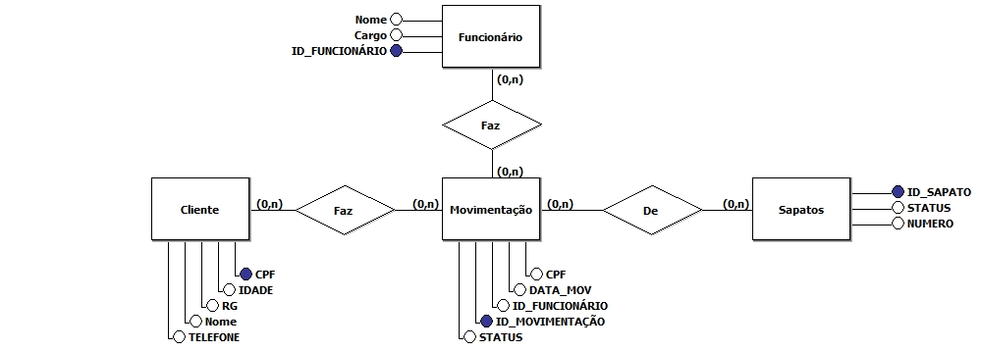

# **5.2 Diagrama Entidade Relacionamento**

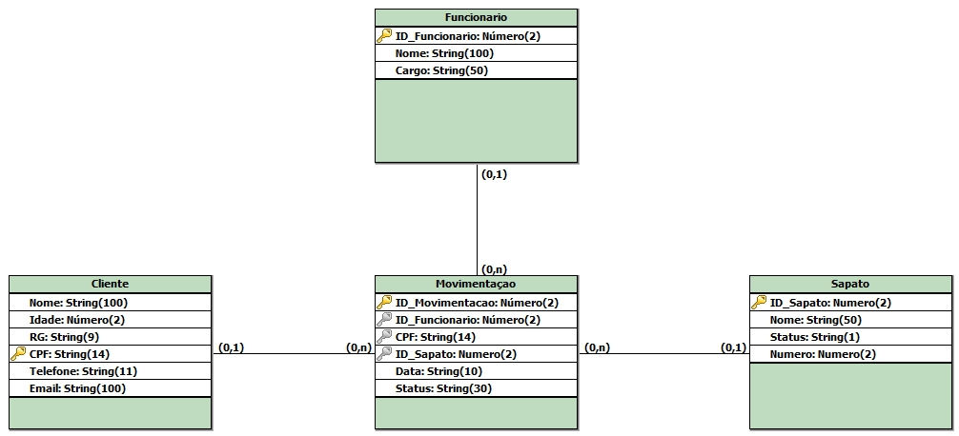

# **DDL - Data Definition Language**

*PRAGMA foreign_keys = OFF;*

*PRAGMA foreign_keys = ON;*

*UPDATE SQLITE_SEQUENCE SET SEQ=0 WHERE NAME='FUNCIONARIO';*

*UPDATE SQLITE_SEQUENCE SET SEQ=0 WHERE NAME='CLIENTE';*

*UPDATE SQLITE_SEQUENCE SET SEQ=0 WHERE NAME='MOVIMENTACAO';*

*UPDATE SQLITE_SEQUENCE SET SEQ=0 WHERE NAME='SAPATOS';*

*DROP TABLE CLIENTE;*

*DROP TABLE FUNCIONARIO;*

*DROP TABLE MOVIMENTACAO;*

*DROP TABLE SAPATOS;*

*DELETE FROM CLIENTE;*

*DELETE FROM FUNCIONARIO;*

*DELETE FROM MOVIMENTACAO;*

*DELETE FROM SAPATOS;*

*CREATE TABLE CLIENTE(*

*NOME VARCHAR(100) NOT NULL,*

*IDADE INTEGER(3),*

*TELEFONE VARCHAR(11),*

*CPF VARCHAR (14) PRIMARY KEY NOT NULL UNIQUE,*

*RG VARCHAR(9) NOT NULL*

*);*

*CREATE TABLE FUNCIONARIO(*

*ID_FUNCIONARIO INTEGER PRIMARY KEY AUTOINCREMENT,*

*NOME VARCHAR(100) NOT NULL,*

*CARGO VARCHAR(50) NOT NULL*

*);*

*CREATE TABLE MOVIMENTACAO(*

*ID_MOVIMENTACAO INTEGER PRIMARY KEY AUTOINCREMENT,*

*ID_FUNCIONARIO INTEGER NOT NULL,*

*CPF VARCHAR(14) NOT NULL,*

*ID_SAPATO INTEGER NOT NULL,*

*DATA_MOV VARCHAR(10) NOT NULL,*

*STATUS VARCHAR(30) NOT NULL,*

*FOREIGN KEY (ID_FUNCIONARIO) REFERENCES FUNCIONARIO(ID_FUNCIONARIO),*

*FOREIGN KEY (CPF) REFERENCES CLIENTE(CPF),*

*FOREIGN KEY (ID_SAPATO) REFERENCES SAPATOS(ID_SAPATO)*

*);*

*CREATE TABLE SAPATOS(*

*ID_SAPATO INTEGER PRIMARY KEY AUTOINCREMENT,*

*NOME_PRODUTO VARCHAR(50) NOT NULL,*

*NUMERO INTEGER NOT NULL,*

*STATUS VARCHAR(1)*

*);*

*INSERT INTO FUNCIONARIO (NOME, CARGO) VALUES ('SOCORRO', 'VENDEDOR');*

*INSERT INTO FUNCIONARIO (NOME, CARGO) VALUES ('ANA', 'VENDEDOR');*

*INSERT INTO FUNCIONARIO (NOME, CARGO) VALUES ('ANTONIO', 'VENDEDOR');*

*INSERT INTO FUNCIONARIO (NOME, CARGO) VALUES ('REGINA', 'VENDEDOR');*

*INSERT INTO FUNCIONARIO (NOME, CARGO) VALUES ('FRANCISCA', 'VENDEDOR');*

*INSERT INTO FUNCIONARIO (NOME, CARGO) VALUES ('ROSELI', 'VENDEDOR');*

*INSERT INTO FUNCIONARIO (NOME, CARGO) VALUES ('PAULA', 'VENDEDOR');*

*SELECT * FROM CLIENTE;*

*SELECT * FROM FUNCIONARIO;*

*SELECT * FROM MOVIMENTACAO;*

*SELECT * FROM SAPATOS;*

# **6. Tabela de Mensagens de Erro**

|  |  |
| --- | --- |
| **Mensagem** | **Erro** |
| *[MSG001]* | *Item retirado com sucesso* |
| *[MSG002]* | *Cliente cadastrado com sucesso* |
| *[MSG003]* | *Devolução realizada com sucesso* |
| *[MSG004]* | *Relatório gerado com sucesso* |
| *[MSG005]* | *Tem certeza que deseja cancelar a operação?* |
| *[MSG006]* | *Dados incorretos ou campos inválidos* |
| *[MSG007]* | *Quantidade indisponível no momento* |
| *[MSG008]* | *Nenhum item selecionado* |
| *[MSG009]* | *Nenhuma movimentação foi feita no estoque* |
| *[MSG010]* | *Item cadastrado com sucesso* |
| *[MSG011]* | *A quantidade máxima deste item no estoque será excedida* |
| *[MSG012]* | *Cliente não cadastrado no sistema* |
| *[MSG013]* | *Cliente já cadastrado no sistema* |
| *[MSG014]* | *A quantidade mínima deste item no estoque foi alcançada* |
| *[MSG015]* | *Este cliente não fez nenhuma retirada* |
| *[MSG016]* | *Movimentação realizada com sucesso* |
| *[MSG017]* | *Tem certeza que deseja desativar este item?* |
| *[MSG018]* | *Insira o ID do funcionário!* |
| *[MSG019]* | *Item desativado com sucesso.* |
| *[MSG020]* | *Item não desativado com sucesso.* |
| *[MSG021]* | *Item não retirado com sucesso.* |
| *[MSG022]* | *Cliente ou funcionário não cadastrado com sucesso.* |
| *[MSG023]* | *Devolução não realizada com sucesso* |
| *[MSG024]* | *Relatório não gerado com sucesso* |
| *[MSG025]* | *Movimentação não realizada com sucesso.* |
| *[MSG026]* | *Funcionário não cadastrado.* |